

**ИТОГОВОЕ ТЕСТИРОВАНИЕ**

**ПО БЛОКУ**

**ТЕОРИЯ ДИЗАЙНА**

Первая часть экзамена, ответьте на вопросы ниже:

1. Укажите свои ФИО и номер группы:

**Помелов Мирослав Александрович, ПОweb2421**

1. Назовите основные направления графического дизайна:

Веб дизайн, Вектор, 3D графика, Дизайн интерьера, реклама, печать.

1. Что такое Баухаус и Вхутемас и чем они отличаются?

Обе компании используют свой фирменный стиль по продаже предметов для дома. Баухаус использует различные цвета в своих стилях а Вхутемас взял за основу советскую школу с черно, красным цветами.

1. Расскажите, что такое минимализм?

**Минимализм – один из стилей дизайна, отражающий простоту и очень ограниченное использование объектов и других элементов.**

1. Какие бывают типы композиции?

Фронтальная, статическая, объемная, фронтальная.

1. Назовите базовые принципы построения дизайна, вёрстки:

**Правильное расположение элементов, выбор единого стиля. Правильное сочетание цветов и шрифтов. Оптимизация изображений, качество отступов.**

1. Перечислите основные виды цветовых гармоний:

**Монохромные, комплиментарные, триадный, противоположные по кругу Итана и Х.**

1. Что такое шрифтовая гарнитура?

Это правильное, гармоничное сочетания шрифтов.

1. Чем такое интерлиньяж и апрош?

Апрош – расстояние в тексте между буквами. Интерлиньяж – расстояние в тексте между строками.

1. Какие виды шрифтов Вы знаете?

С засечками и без, трафаретные, архитектурные, акцидентный, каллиграфический.

1. Выберите правильное использование параметров шрифта:

Вариант **А**: Вариант **Б**:

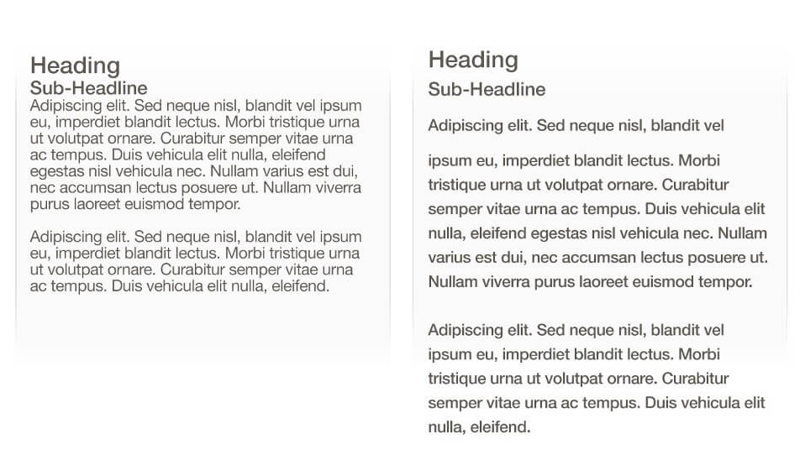

**А**

1. Что такое модульная сетка и как её использовать:

Модульная сетка помогает правильно и ровно расположить объекты или элементы на чем-либо. При этом соблюдаю одинаковое расстояние между ними. Это один из основных инструментов веб разработчиков и дизайнеров.

1. Расскажите, как отличить шрифт вида антиква от шрифта вида гротеск?

Антиква – засечки в шрифте. Гротеск – без.

1. Какие цветовые гармонии изображены на этой картинке?

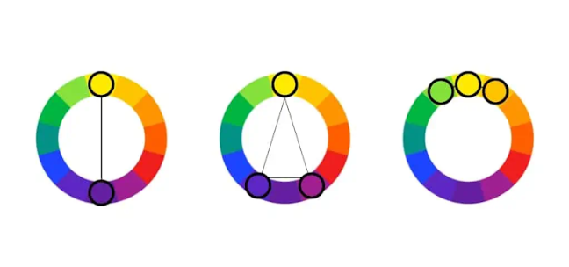

1. **Комплиментарный**
2. **Триангл**
3. **Монохромный**
4. Для чего нужна оптимизация изображений для сайта?

Оптимизация необходима для быстрой прогрузки сайта, без долгого ожидания со стороны пользователя, а также для корректного отображения ее на сайта или другом источнике.

1. Откройте страницу https://www.art.yale.edu/?ref=blog.supa.ru

Перед вами страница Йельской школы искусств.

Какие проблемы с дизайном и вёрстки сайта Вы здесь видите?

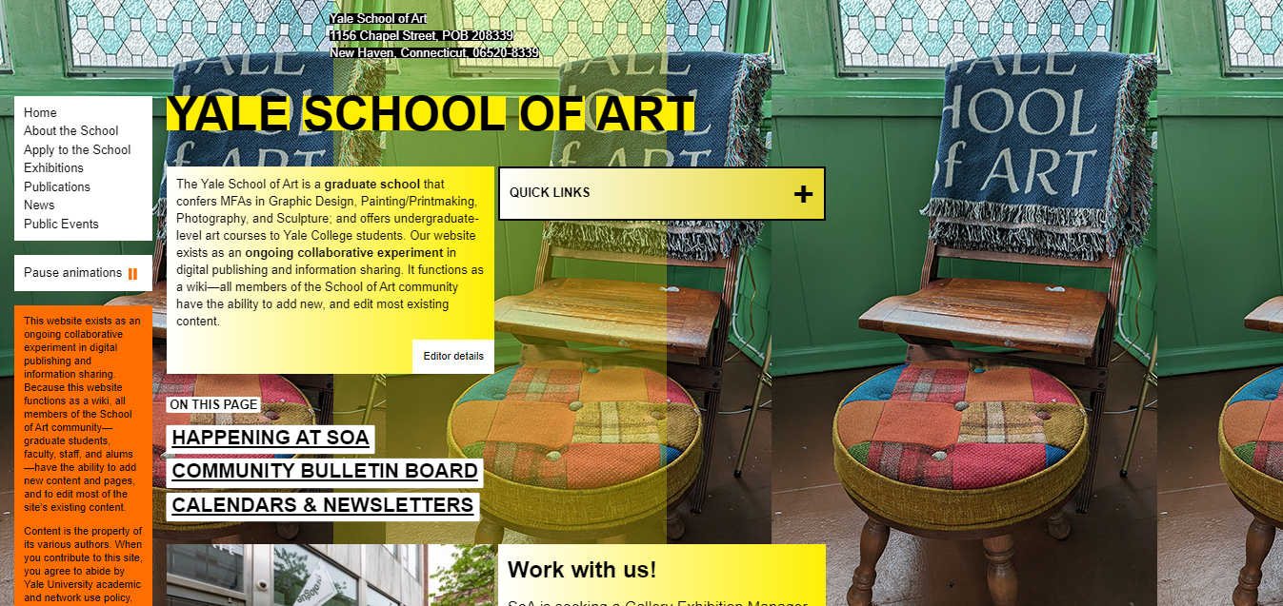

У сайта нет четкой структуры расположения элементов на странице из-за чего сложно сфокусироваться на чем-то определенном, разные цвета на фоне текста воспринимаются неоднозначно и вызывают усталость глаз при долгом чтении. Также, нет определенного сочетания и размеров Шрифта. Задний фон просто продублировали несколько раз, что визуально выглядит не профессионально.

1. Откройте страницу https://moscow.craigslist.org/

В чем основная проблема в данном сайте?

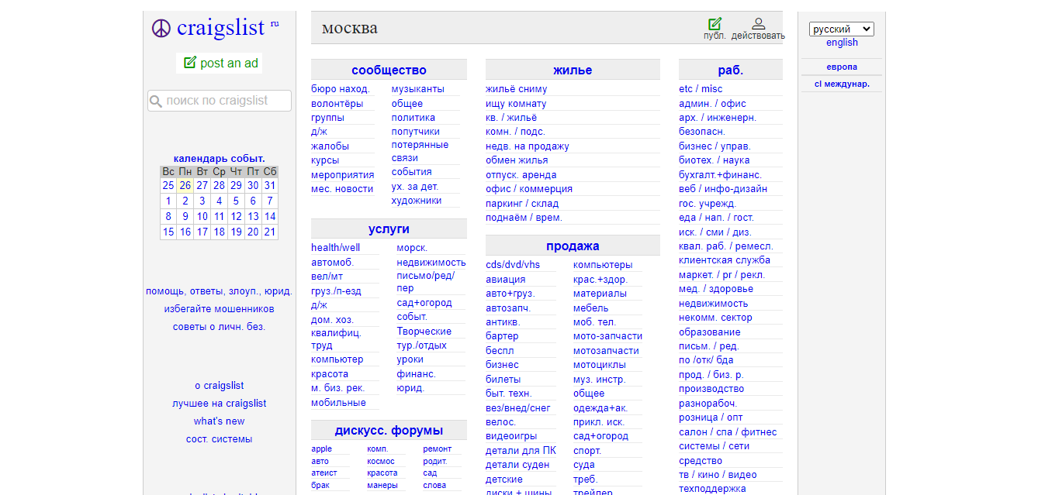

Черный вет вместо синего смотрелся бы лучше, нет сочетаний цветов. Бросается в глаза размерные размеры шрифтов. Нет четкого выравнивания элементов, одни темы выше, другие ниже. Странное расположение боковых элементов с календарем и выбором языка на странице. Обычно выбор языка располагается внизу страницы или значком в поисковой строке.